**今日动态**

**12月13日 星期五 晴**

1. **入园情况：**

今日来园27位小朋友。张子柚、徐知行朋友请假。

**2.区域游戏活动**

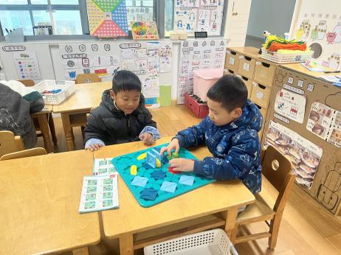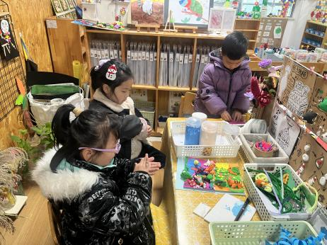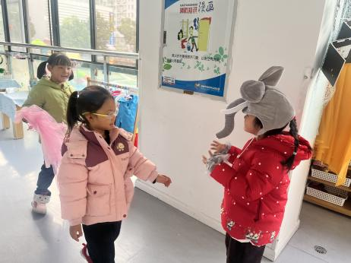

**角色区**

三位小朋友在打扮自己。

**美工区**

张苏锦、陈苇如和付艺彤在做动物森林。

**益智区**

孙浩燃和王熙程在玩线路游戏。

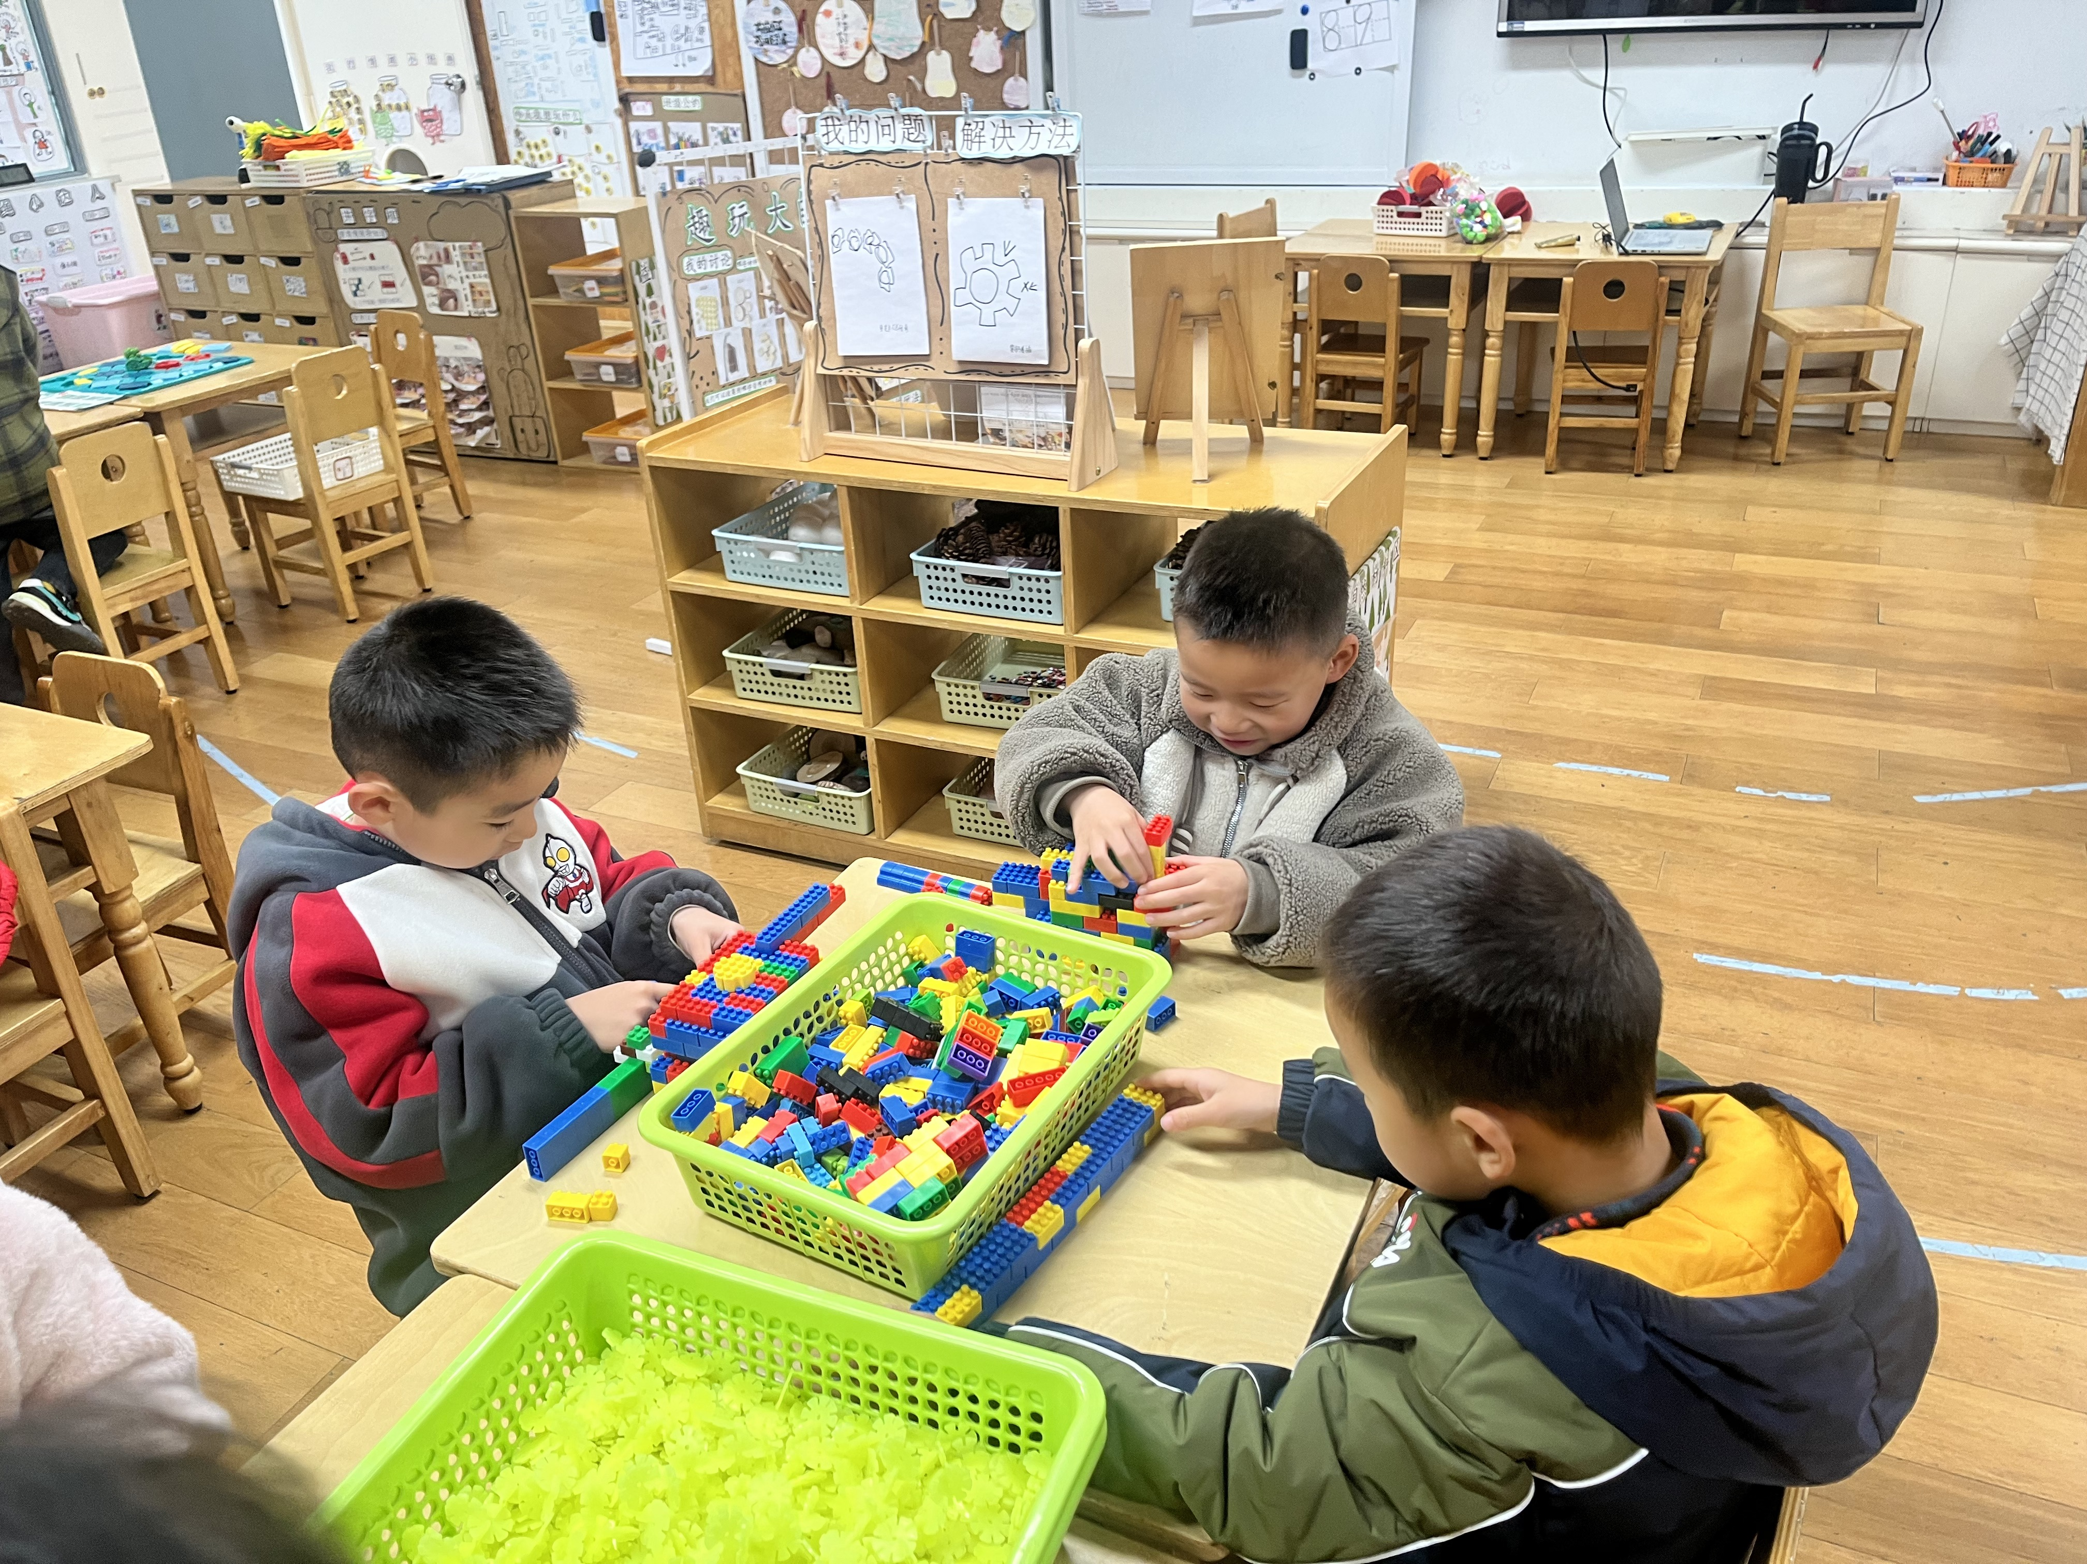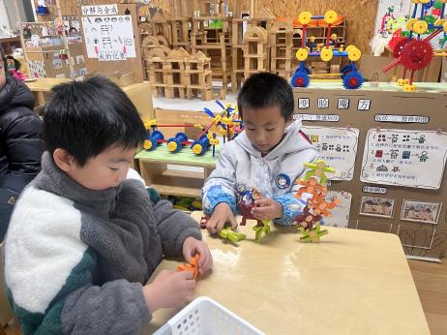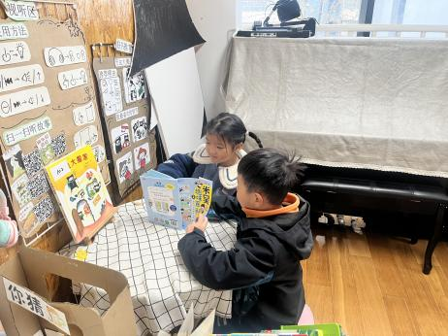

**图书区**

易逸小朋友在看徐知行带来的书。

**益智区**

夏天和谭成晨在玩平衡小人。

**桌面建构区**

小朋友们在做坦克！

**3集体活动**

本次活动提供孩子互动的舞台，让孩子们互相交流分享动物的睡相。动物也跟人一样要睡觉，人睡觉都是躺着的，但是各种不同的动物有不同的睡相，千姿百态，十分有趣。通过前期的知识经验，孩子在互动交流中扩展着自己的经验，了解更多动物不同的睡相。

1. **户外活动**

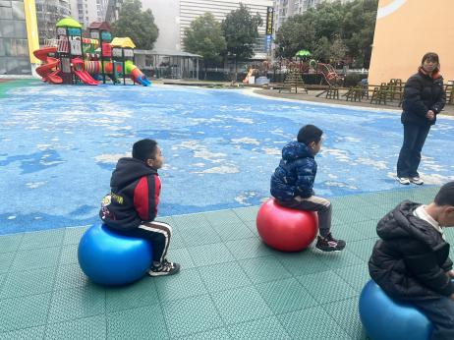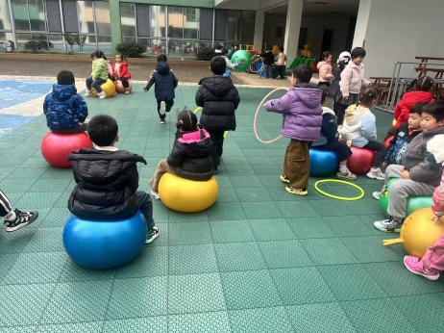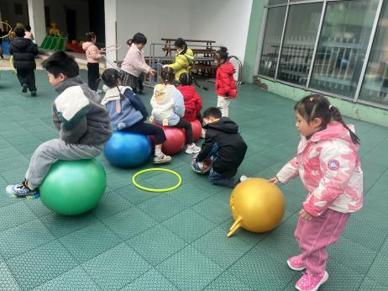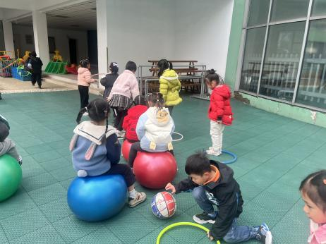 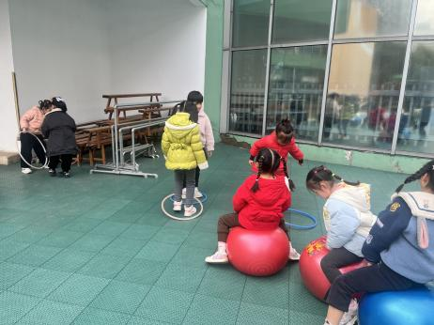 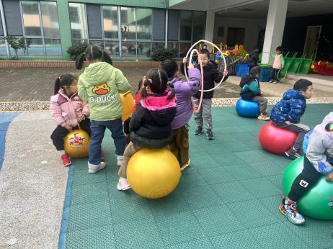

**5.生活活动**

早点：红豆吐司，华夫饼。

午饭：燕麦饭、胗干炒甜椒、西兰花炒胡萝卜、时蔬汤。

点心：蒸玉米、奶酪棒。 水果：苹果、龙眼。

**6.温馨提示**

（1）请家长们利用周末时间抽空和孩子一起完成冬眠旅馆或者小雪花的亲子手工。